【寫一寫、念一念】
 |  |  |  | 
電 | 分 | 恐 | 害 | 喜 | 好 | 動 | 緊 | 刺
影 | 類 | 怖 | 怕 | 劇 | 笑 | 作 | 張 | 激
 |  | 片 |  | 片 |  | 片
【寫一寫、念一念】
文 | 劇 | 愛 | 動 | 卡 | 科 | 太 | 外 | 超
藝 | 情 | 情 | 畫 | 通 | 幻 | 空 | 星 | 人
片 | 片 |  | 片 |  | 片 | 船 | 人
【寫一寫、念一念】
奇 | 電 | 巫 | 魔 | 武 | 亞 | 中 | 俠 | 武
幻 | 影 | 師 | 法 | 俠 | 洲 | 國 | 士 | 功
 |  |  |  | 片
【寫一寫、念一念】
 | 18以上 |  | 12-18 |  | 6-12 |  | 都可
分 | 限 | 限 | 輔 | 輔 | 保 | 保 | 普 | 普
級 | 制 | 制 | 導 | 導 | 護 | 護 | 遍 | 遍
 | 級 | 級 | 級 | 級 | 級 | 級 | 級 | 級
【勾勾看】（建議在課堂上完成）
年  齡  級  別 | 1-6歲 | 6-12歲 | 12-18歲 | 18
限制級 | X | X | X | O
輔導級 | X | X |  | O
保護級 | X |  | O | O
普遍級 | O | O | O | O
紙別/年齡對照表
根劇上面的表，回答下列問題：
小明今年15歲，他可以看那一級的電影？
1. □限制級 2.□輔導級 3. □保護級 4. □普遍級

小美今年10歲，她可以看那一級的電影？
1. □限制級 2.□輔導級 3. □保護級 4. □普遍級

小美的弟弟今年5歲，他可以看那一級的電影？
1. □限制級 2.□輔導級 3. □保護級 4. □普遍級

爸爸已經41歲了，他可以看那一級的電影？
1. □限制級 2.□輔導級 3. □保護級 4. □普遍級
【寫一寫、念一念】
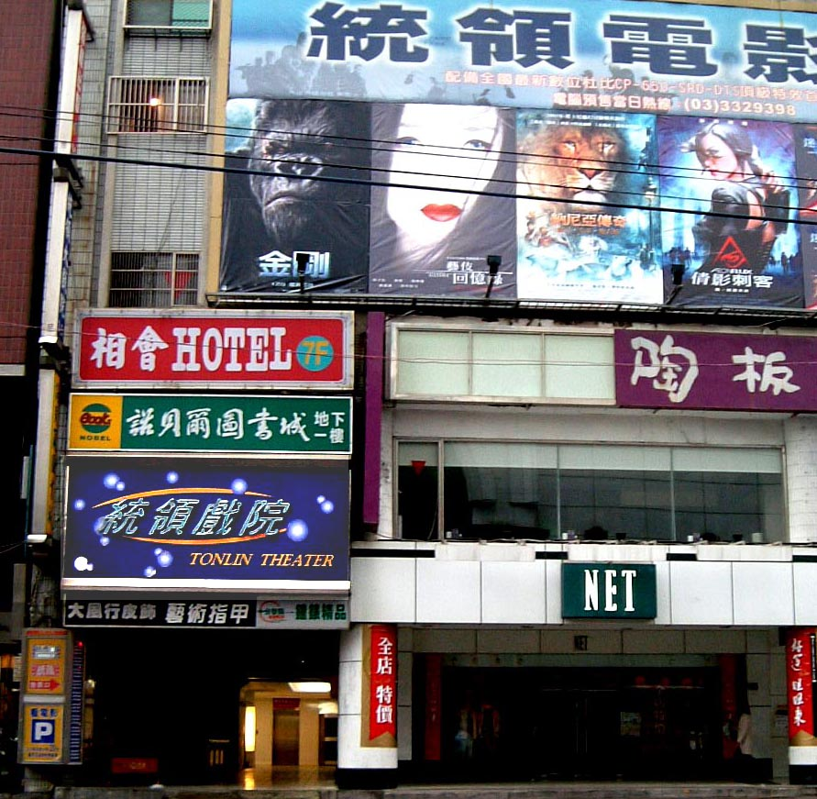 |  |  | 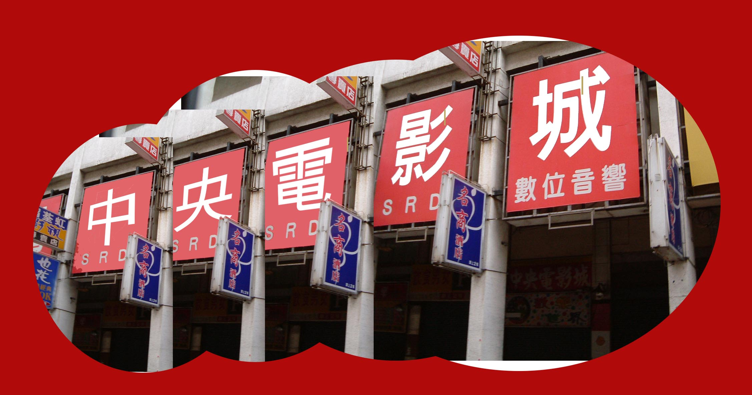 |  | 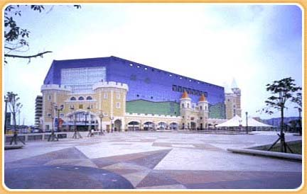 |  | 
桃 | 統 | 戲 | 中 | 戲 | 台 | 歡 | 大 | 星
園 | 領 | 院 | 央 | 院 | 茂 | 影 | 江 | 橋
 |  |  |  |  |  | 城
【寫一寫、念一念】
片名/級別 | 片長 | 放映時間 |  | 票價
馬達加斯加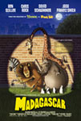普 | 85分鐘 | 週一～週五 | 週六、週日 | 成人票：NT240  優待票：NT210
 | 85分鐘 | 13:00  15:00  17:00  19:00  21:00 | 10:00  13:00  15:00  17:00  19:00  21:00 | 成人票：NT240  優待票：NT210

片 | 級 | 片 | 分 | 放 | 時 | 票 | 成 | 優
名 | 別 | 長 | 鐘 | 映 | 間 | 價 | 人 | 待
 |  |  |  |  |  |  | 票 | 票
【寫一寫、念一念】
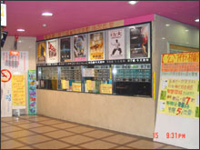 |  |  |  |  |  | 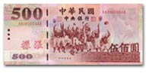
影 | 資 | 証 | 學 | 身 | 手 |  | 錢 | 售 | 排
片 | 訊 | 件 | 生 | 心 | 冊 |  |  | 票 | 隊
 |  |  | 証 | 障 |  |  |  | 處
 |  |  |  | 礙

【寫一寫、念一念】
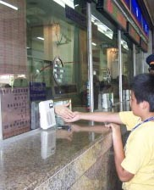 |  | 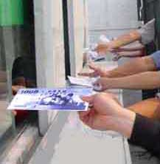 |  |  | 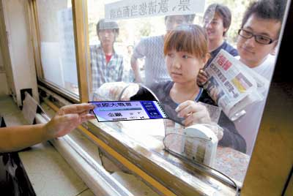 |  |  |  | 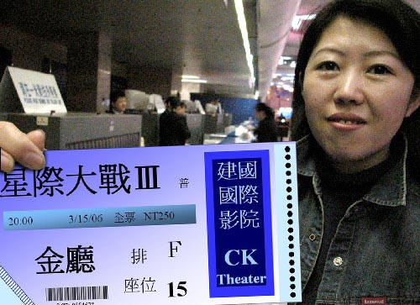
售 | 影 |  | 資 | 給 |  | 買 | 找 | 取 |  | 謝 | 買
票 | 片 |  | 訊 | 錢 |  | 票 | 零 | 票 |  | 謝 | 到
口 |  |  |  |  |  |  |  |  |  |  | 票
【寫一寫、念一念】
售 | 影 |  | 資 | 給 |  | 買 | 找 | 取 |  | 謝 | 買
票 | 片 |  | 訊 | 錢 |  | 票 | 零 | 票 |  | 謝 | 到
口 |  |  |  |  |  |  |  |  |  |  | 票
那一種排隊方式是比較好的？打ˇ
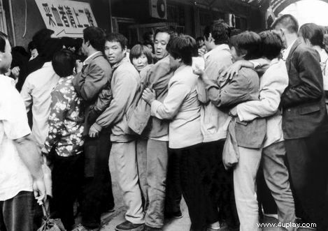  □排隊時推擠 | 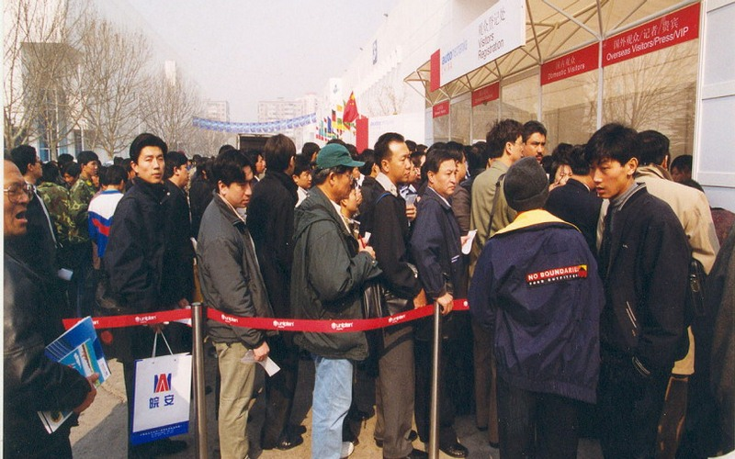  □排隊時要守秩序
【寫一寫】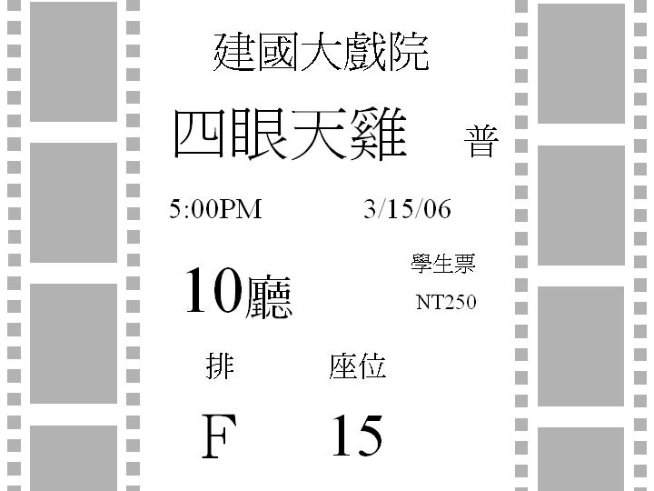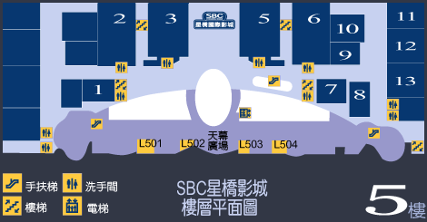
戲 | 影 | 級 | 放 | 放 | 廳 | 位 | 排 | 號
院 | 片 | 別 | 映 | 映 |  | 子
名 | 名 |  | 日 | 時
 |  |  | 期 | 間
【填填看】再建議在課堂中完成
戲院名 影片名 級別 放映時間 哪一廳 座位
級別
例

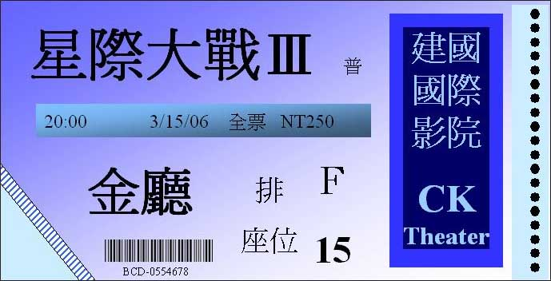

作業：寫寫看這張電影票的內容。
1.電影院名 | 4.放映時間 點 分
2.影片名 | 5.哪一廳 廳
3.級別 | 6.幾排幾號座位 排 號
【填填看】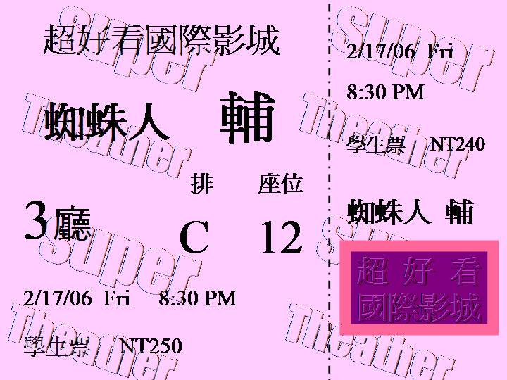
寫寫看這張電影票的內容。
1.電影院名 | 4.放映時間 點 分
2.影片名 | 5.哪一廳 廳
3.級別 | 6.幾排幾號座位 排 號
7.在下圖中,把座圈起來。
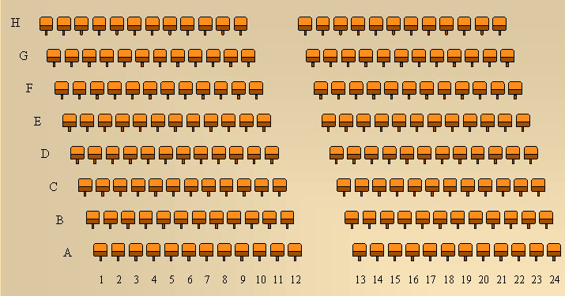

【寫一寫、念一念】
 |  |  | 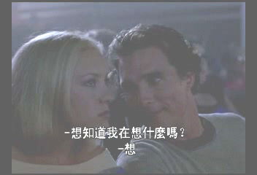 |  |  | 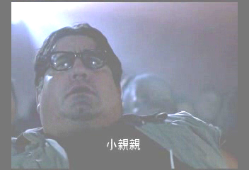
電 | 開 | 不 | 聊 | 會 | 不 | 檔 | 他 | 視
影 | 始 | 要 | 天 | 吵 | 要 | 住 | 人 | 線
 |  |  |  | 人
【寫一寫、念一念】
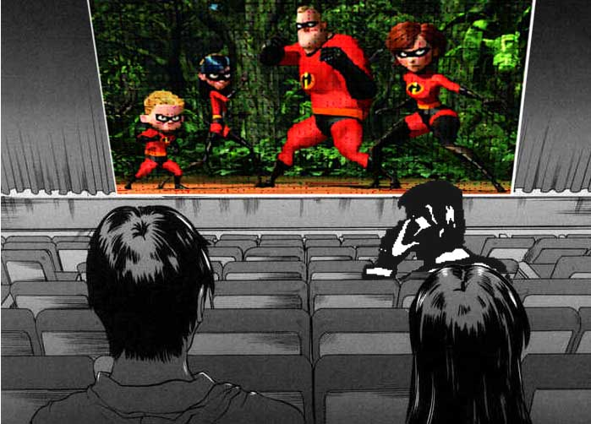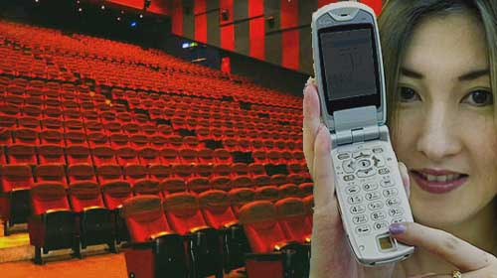
不 | 講 | 會 | 關 | 電 | 不 | 他 | 手 | 響
要 | 手 | 吵 | 閉 | 源 | 管 | 人 | 機 | 不
 | 機 | 人 |  |  |  |  |  | 響
【寫一寫、念一念】
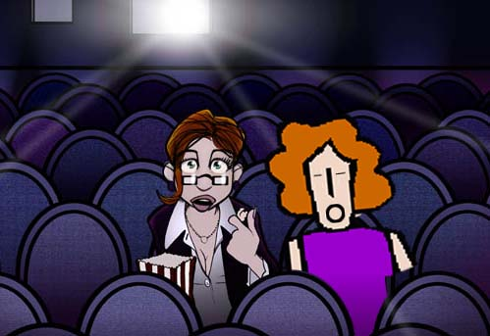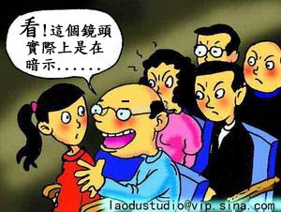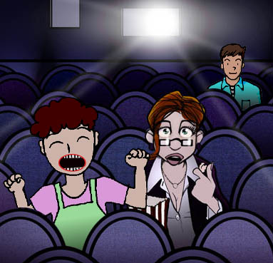
不 | 他 | 睡 | 別 | 解 | 好 | 劇 | 不 | 太
管 | 人 | 覺 | 當 | 說 | 笑 | 情 | 要 | 誇
 |  |  |  | 員 |  |  |  | 張
【寫一寫、念一念】
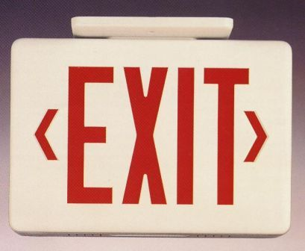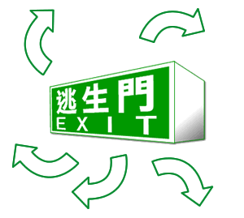
遵 | 電 | 規 | 不 | 外 | 注 | 逃 | 出 | 安
守 | 影 | 定 | 帶 | 食 | 意 | 生 | 口 | 全
 | 院 |  |  |  |  |  |  | 門

